Tuần 12, 13 Tiết: 46,47,48,49
Ngày soạn: 17/11/2025
Ngày dạy:24-28/11/2025

BÀI 30: TRAO ĐỔI NƯỚC VÀ CÁC CHẤT DINH DƯỠNG
Ở THỰC VẬT
I. MỤC TIÊU
1. Kiến thức
- Dựa vào s.đồ đơn giản mô tả được con đường hấp thụ, vận chuyển nước và chất khoáng của cây từ môi trường ngoài vào miền lông hút, vào rễ, lên thân cây và lá cây.
- Dựa vào sơ đồ h/ả, phân biệt được sự vận chuyển các chất trong mạch gỗ từ rễ lên lá cây (dòng đi lên) và từ lá xuống các cơ qua trong mạch rây (dòng đi xuống).
- Nêu được vai trò thoát hơi nước ở lá và hoạt động đóng, mở khí khổng trong quá trình thoát hơi nước.
- Nêu được một số yếu tố chủ yếu ảnh hưởng đến trao đổi nước và các chất dinh dưỡng ở thực vật.
2. Năng lực
2.1. Năng lực chung
- Năng lực tự chủ và tự học: tìm kiếm thông tin, đọc sgk, quan sát thí nghiệm để tìm hiểu về quá trình trao đổi nước và các chất dinh dưỡng ở thực vật.
- Năng lực giao tiếp và hợp tác: thảo luận nhóm để tìm ra con đường vận chuyển, hấp thụ nước và chất khoáng ở khắp các bộ phận của cây.
- Năng lực giải quyết vấn đề và sáng tạo: GQVĐ trong các thí nghiệm: vận chuyển nước ở thân cây, thoát hơi nước ở lá cây.
2.2. Năng lực khoa học tự nhiên
- Năng lực nhận biết KHTN: Nhận biết, kể tên các loại mạch, các bộ phận của cây và vai trò của chúng.
- Năng lực tìm hiểu tự nhiên: Tiến hành được thí nghiệm chứng minh thân vận chuyển nước và lá thoát hơi nước;
- Vận dụng kiến thức, kỹ năng đã học: biết cách áp dụng kiến thức vào thực tiễn trồng trọt: tưới nước và bón phân hợp lí, chăm sóc cây cối...
3. Phẩm chất
- Thông qua thực hiện bài học sẽ tạo điều kiện để học sinh:
+ Chăm học, chịu khó tìm tòi tài liệu và thực hiện các nhiệm vụ cá nhân nhằm tìm hiểu về con đường vận chuyển nước và các chất dinh dưỡng ở thực vật.
+ Có trách nhiệm trong hoạt động nhóm, chủ động nhận và thực hiện nhiệm vụ thí nghiệm.
+ Trung thực, cẩn thận trong thực hành, ghi chép kết quả thí nghiệm.
II. THIẾT BỊ DẠY HỌC VÀ HỌC LIỆU
1. Giáo viên:Kính lúp.
- Làm TN chứng minh sự vận chuyển nước
- Video đóng-mở khí khổng.
2. Học sinh: Đọc nghiên cứu và tìm hiểu trước bài ở nhà.
- Tìm hiểu mạch gỗ - mạch rây ở thực vật.
III. TIẾN TRÌNH DẠY HỌC
1. Hoạt động khởi động (Mở đầu)
a.Mục tiêu: Giúp học sinh xác định được vấn đề cần học tập là tìm hiểu về động lực và con đường vận chuyển nước và các chất dinh dưỡng ở thực vật.
b. Nội dung:Học sinh thảo luận nhóm nhỏ để đưa ra ý kiến của mình.
c.Sản phẩm: Câu trả lời của học sinh.
d.Tổ chức thực hiện
- GV: Cây xanh không có một “trái tim” để bơm máu đi nuôi cơ thề như ở hầu hết động vật, vậy theo em: các chất cần thiết cho cơ thể thực vật (nước, chất khoáng và chất hữu cơ) được vận chuyển như thế nào trong cây?
2. Hoạt động hình thành kiến thức mới
* Hoạt động 1: Sự hấp thụ nước và chất khoáng từ môi trường bên ngoài vào rễ.
a.Mục tiêu
- Mô tả con đường nước và chất khoáng từ đất đi vào mạch gỗ của cây.
b. Nội dung:Học sinh làm việc nhóm cặp đôi nghiên cứu thông tin trong SGK, quan sát H.30.1 và trả lời các câu hỏi sau:
1. Vì sao cây cần nước và chất khoáng?
2. Rễ cây hút nước và muối khoáng được nhờ đâu?
3.Con đường nước và chất khoáng từ đất đi vào mạch gỗ của cây ntn?
4. Tại sao sự hút nước và muối khoáng không thể tách rời?
- HS hoạt động nhóm 2 học sinh, quan sát H 30.1 và sử dụng kiến thức thực tiễn của mình để trả lời.
- Học sinh tổ 1,2 làm TN theo nhóm trước ở nhà:
+ Chuẩn bị 2 cốc thủy tinh, nước sạch, 2 bông hồng trắng, lọ mực mầu hồng (Đỏ).
+ Cắt và cắm hai bông hoa hồng trắng vào 1 cốc nước màu hồng, 1 cốc nước trắng.
+ Đặt cả hai cốc ra chỗ thoáng gió. Thực hiện trước buổi học từ 5 - 6 tiếng.
+ Đem sản phẩm đến lớp, quan sát mầu sắc của hoa sau thời gian cắm => nhận xét. Dùng dao cắt ngang hai cuống bông hoa hồng và quan sát bằng kính lúp, nhận xét, rút ra kết luận.
- GV cho HS q.sát hình vẽ sự thay đổi mầu sắc trong cuống hoa. Giải thích hiện tượng và kết luận.
- HS hoạt động nhóm lớn, thực hiện nhiệm vụ học tập.
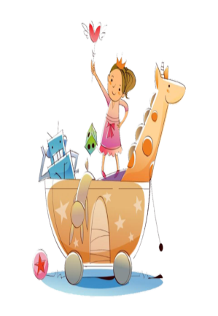
c.Sản phẩm: Câu trả lời của học sinh: con đường nước và chất khoáng từ đất đi vào mạch gỗ của cây.
LÔNG HÚT
VỎ
MẠCH GỖ
d.Tổ chức thực hiện

?Kể tên những yếu tốđóng vai trò quan trọng trong sự phát triển của cây xanh?  Ánh sáng; nhiệt độ; nước; khí CO₂…  ? Trong quá trình sống, cây xanh phải lấy vàonhững gì và thải ra những gì từ môi trường?  =>Đó là quá trình trao đổi chất của cây. Vậy các quá trình đó diễn ra như thế nào? | 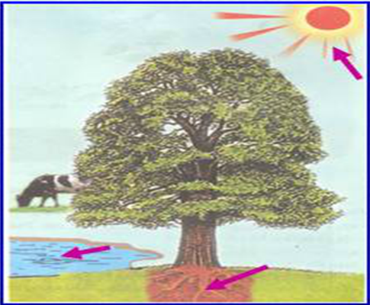

Hoạt động của GV và HS | Nội dung
* Bước 1: Chuyển giao nhiệm vụ học tập  - GV giao nhiệm vụ học tập nhóm 2 HS, quan sát H 30.1 SGK trả lời câu hỏi.  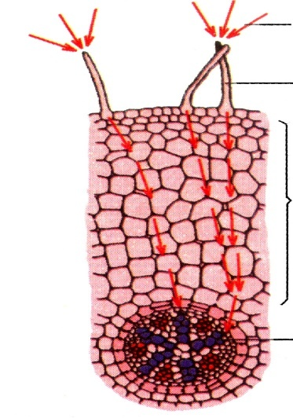  MẠCH GỖ  VỎ  LÔNG HÚT  * Bước 2: Thực hiện nhiệm vụ học tập  - HS thảo luận cặp đôi, thống nhất câu trả lời và ghi chép nội dung.  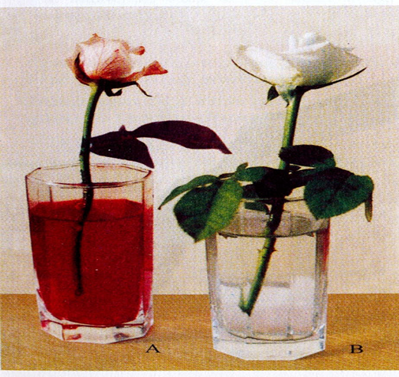  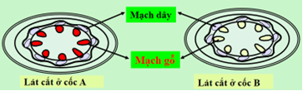  * Bước 3: Báo cáo kết quả và thảo luận  - GV gọi ngẫu nhiên một HS đại diện cho một nhóm trình bày, các nhóm khác bổ sung (nếu có).  * Bước 4: Đgiá kết quả thực hiện nhiệm vụ  - Học sinh nhận xét, bổ sung, đánh giá.  - Giáo viên nhận xét, đánh giá.  - GV nhận xét và chốt nội dung. | I. Sự hấp thụ nước và chất khoáng từ môi trường ngoài vào rễ.  - Nước và chất khoáng hoà tan trong đất được các tế bào lông hút hấp thụ vào rễ rồi vận chuyển lên thân cây và lá nhờ mạch gỗ (dòng đi lên). Chất hữu cơ do lá tổng hợp được vận chuyển đến nơi cần dùng hoặc nơi dự trữ nhờ mạch rây (dòng đi xuống).
* Hoạt động 2: Sự vận chuyển các chất trong cây
a.Mục tiêu
- Phân biệt được sự vận chuyển các chất trong mạch gỗ từ rễ lên lá cây (dòng đi lên) và từ lá xuống các cơ qua trong mạch rây (dòng đi xuống).
- Thực hiện thí nghiệm chứng minh ở thân cây diễn ra sự vận chuyển nước và chất khoáng hòa tan.
b. Nội dung
- Học sinh quan sát tranh hình cây mô tả con đường vận chuyển chất hữu cơ của cây xanh:
? Các chất trong thân vận chuyển theo con đường nào?
? Mô tả Con đường vận chuyển chất hữu cơ qua mạch rây?
- GV cho HS q.sát hình vẽ con đường vận chuyển các chất trong thân. Giới thíệu, giải thích và kết luận.
- HS hoạt động nhóm lớn, thực hiện nhiệm vụ học tập.
c.Sản phẩm: Mẫu vật.
- Câu trả lời của học sinh: con đường vận chuyển các chất trong cây.
d.Tổ chức thực hiện
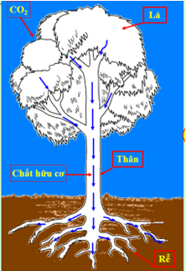 | ? Các chất trong thân vận chuyển theo con đường nào?  ? Mô tả Con đường vận chuyển chất hữu cơ qua mạch rây? | 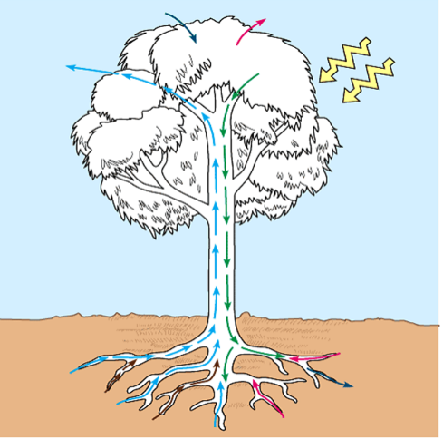

Hoạt động của giáo viên và học sinh | Nội dung
* Bước 1: Chuyển giao nhiệm vụ học tập  - GV giao nhiệm vụ học tập: tổ 1, 2 tìm hiểu sự vận chuyển nước và chất khoáng thông qua phân tích kết quả thí nghiệm; tổ 3,4: quan sát hình ảnh và sử dụng kiến thức đã học về quang hợp ở thực vật chỉ ra con đường vận chuyển chất hữu cơ.  * Bước 2: Thực hiện nhiệm vụ học tập  HS thảo luận, thống nhất câu trả lời và ghi chép nội dung.  * Bước 3: Báo cáo kết quả và thảo luận  GV gọi ngẫu nhiên một HS đại diện cho một nhóm trình bày, các nhóm khác bổ sung (nếu có).  * Bước 4: Đánh giá k.quả thực hiện nhiệm vụ  - Học sinh nhận xét, bổ sung, đánh giá.  - Giáo viên nhận xét, đánh giá.  - GV nhận xét và chốt nội dung nhận biết, cấu tạo, phân loại và công dụng của kính lúp. | II. Sự vận chuyển các chất trong cây  (Bảng kiến thức)  - Nước và chất khoáng hoà tan được vận chuyển theo mạch gỗ từ rễ lên các bộ phận khác của cây (dòng đi lên).  - Chất hữu cơ do lá tổng hợp được vận chuyển đến nơi cán dùng hoặc nơi dự trữ nhờ mạch rây (dòng đi xuống).
Bảng kiến thức
Loại mạch | Hướng vận chuyển chủ yếu | Chất được vận chuyển | Nguồn gốc của chất được vận chuyển
Mạch gỗ | Từ dưới (rễ) lên trên (thân….) | Nước và các chất khoáng | Do rễ hút từ ngoài môi trường.
Mạch rây | Tử trên (lá) xuống các cq (thân..) | Chất hữu cơ | Do lá tổng hợp (quang hợp)

* Hoạt động 3. Quá trình thoát hơi nước ở lá
a.Mục tiêu: Nêu được vai trò thoát hơi nước ở lá và hoạt động đóng, mở khí khổng trong quá trình thoát hơi nước.
b. Nội dung:
- HS quan sát video, hình ảnh đóng mở khí khổng, mô tả quá trình thoát hơi nước qua khí khổng.
- Tìm hiểu ý nghĩa của sự thoát hơi nước qua lá.
? Cơ quan nào của cây đảm nhận chức năng thoát hơi nước cho cây?
=> Lá là cơ quan thực hiện chức năng thoát hơi nước cho cây.
? Hơi nước được thoát qua con đường nào của lá?
=> Hơi nước được thoát qua con đường khí khổng của lá là chủ yếu.
+ Giải thích hiện tượng, kết luận.
c.Sản phẩm: Kết quả thí nghiệm; Câu trả lời của học sinh.
d.Tổ chức thực hiện
Khoảng 98 % nước thoát ra ngoài môi trường
100 % nước hút vào qua rễ

Khoảng 2% nước
được giữ lại

=> Lượng nước thoát ra ngoài 98% lớn hơn rất nhiều so với lượng nước cây giữ lại (2%).
? Lượng nước thoát ra ngoài có vai trò gì đối với đời sống của cây?

Hoạt động của GV và HS | Nội dung
* Bước 1: Chuyển giao nhiệm vụ học tập  - GV giao nhiệm vụ đại diện tổ 3,4 báo cáo kết quả thí nghiệm đã thực hiện xác định trong qúa trình sống, lá cây xảy ra sự thoát hơi nước qua lá và nêu ý nghĩa thoát hơi nước qua lá.  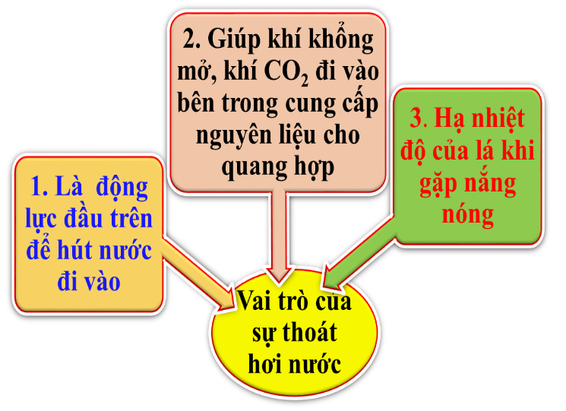  - Sau đó, GV cho HS quan sát video, hình ảnh: đóng mở khí khổng kết hợp với kênh hình SGK mô tả quá trình.  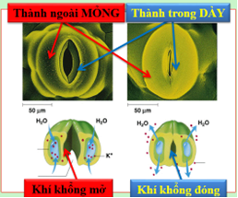  * Bước 2: Thực hiện nhiệm vụ học tập  - Hs quan sát thí nghiệm các bạn thực hiện, phân tích két quả, giải thích.  - Quan sát video, nghiên cứu thông tin SGK, thảo luận nhóm nhỏ thực hiện nhiệm vụ học tập.  * Bước 3: Báo cáo kết quả và thảo luận  - GV gọi đại diện tổ 3,4 báo cáo kết qủa thí nghiệm, cả lớp quan sát, thảo luận, phân tích kết quả thí nghiệm xác định trong qúa trình sống, lá cây xảy ra sự thoát hơi nước qua lá.  - GV gọi ngẫu nhiên một HS đại diện cho một nhóm mô tả quá trình đóng mở khí khổng và nêu ý nghĩa thoát hơi nước qua lá, các nhóm khác bổ sung (nếu có).  * Bước 4: Đánh giá kết quả thực hiện nhiệm vụ  - Học sinh nhận xét, bổ sung, đánh giá.  - Giáo viên nhận xét, đánh giá.  - GV nhận xét và chốt nội dung nhận biết, cấu tạo, phân loại và công dụng của kính lúp. | III. Quá trình thoát hơi nước ở lá  1. Ý nghĩa sự thoát hơi nước ở lá.  - Thoát hơi nước ở lá góp phấn vận chuyển nước và chất khoáng trong cây, giúp khí CO₂ đi vào bên trong lá và giải phóng khí O₂, ra ngoài môi trường.  - Bảo vệ lá cây không bị đốt nóng dưới ánh nắng mặt trời.  Phần lớn nước do rễ hút vào được thải ra môi trường ngoài thông qua hiện tượng thoát hơi nước ở lá.  Quá trình thoát hơi nước ở lá cây phụ thuộc vào sự đóng, mở của khí khổng.  2. Hoạt động đóng mở khí khổng.  - Khi cây đủ nước, tế bào khí khổng trương nước làm khí khổng mở rộng tăng cường thoát hơi nước.  - Khi tế bào khí khổng mất nước sẽ xẹp xuống, khí khổng đóng lại =>giảm thoát hơi nước.
* Hoạt động 4:Một số yếu tố chủ yếu ảnh hưởng đến trao đối nước và chất dinh dưỡng ở thực vật.
a.Mục tiêu: Nêu được một số yếu tố chủ yếu ảnh hưởng đến trao đổi nước và các chất dinh dưỡng ở thực vật.
b. Nội dung:Học sinh làm việc theo nhóm lớn (tổ) quan sát hình ảnh môi trường, nghiên cứu thông tin trong SGKvà trả lời các câu hỏi sau:
1. Kể tên các yếu tổ ả/h đến trao đổi nước và các chát dinh dưỡng ở thực vật.
2. Cho ví dụ minh họa một số yếu tố chủ yếu ảnh hưởng đến trao đổi nước và các chất dinh dưỡng ở thực vật.
3. Vì sao trước khi gieo hạt, người ta thường cày, bừa đất rất kĩ, bón lót một số loại phân?
- HS hoạt động nhómvà sử dụng kiến thức thực tiễn của mình để trả lời.
c.Sản phẩm: Câu trả lời của học sinh.
d.Tổ chức thực hiện
Hoạt động của GV và HS | Nội dung
* Bước 1: Chuyển giao nhiệm vụ học tập  - GV giao nhiệm vụ học tập nhóm quan sát hình ảnh,đọc thông tin SGK trả lời câu hỏi.  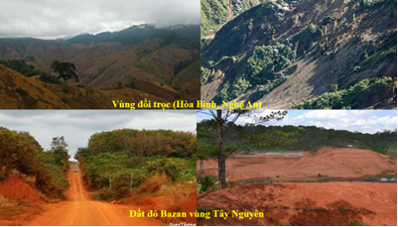  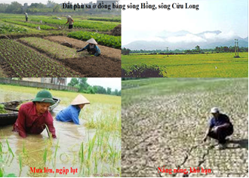  * Bước 2: Thực hiện nhiệm vụ học tập  HS thảo luận nhóm, thống nhất câu trả lời và ghi chép nội dung.  * Bước 3: Báo cáo kết quả và thảo luận  GV gọi ngẫu nhiên một HS đại diện cho một nhóm trình bày, các nhóm khác bổ sung (nếu có).  * Bước 4: Đánh giá kquả thực hiện nhiệm vụ  - Học sinh nhận xét, bổ sung, đánh giá.  - Giáo viên nhận xét, đánh giá.  - GV nhận xét và chốt nội dung nhận biết, cấu tạo, phân loại và công dụng của kính lúp. | IV. Một sô yếu tô chủ yêu ảnh hưởng đến trao đối nước và chất dinh dưỡng ở thực vật.  - Các yếu tố bên ngoài như ánh sáng, nhiệt độ, độ ẩm đất và không khí,... có ảnh hưởng đến sự trao đồi nước và chất dinh dưỡng ở thực vật. Đề cây trổng phát triển tốt, cho năng suất cao cán bón phản và tưới nước hợp lí cho cây.  (Bảng kiến thức)
Bảng kiến thức
Điều kiện bên ngoài | Ảnh hưởng đến sự hấp thụ nước và muối khoáng | Ví dụ
1. Đất đồi núi | Mất nước và chất dinh dưỡng nên cây khó hấp thụ được. | Đồi núi ở Hòa Bình, Nghệ An…
2. Đất đỏ bazan | Nước và chất dinh dưỡng khá nhiều nên cây hút được. | Đất đỏ Tây Nguyên..
3. Đất phù sa | Nước và chất dinh dưỡng nhiều nên thuận lợi cho hút nước và chất d.dưỡng của cây. | Đồng bằng sông Cửu Long, sông Hồng, …
4. Nhiệt độ thấp | Nước đóng băng nên sự hút nước và chất dinh dưỡng của cây bị ngừng trệ. | Mùa đông ở vùng ôn đới…
5. Nhiệt độ cao | Cây thoát nước nhiều, nhu cầu nước của cây tăng (nếu không đủ cây sẽ héo). | Mùa khô hạn…
6. Mưa nhiều | Đất ngập nước nhiều, rễ cây chết nên không hút được nước và muối khoáng. | Lũ lụt, gió bão …

* Hoạt động 5: Vận dụng hiểu biết về trao đổi chất và chuyển hoá năng lượng ở thực vật vào thực tiễn.
a.Mục tiêu
- Luyện tập - vận dụng hiểu biết về trao đổi chất và chuyển hoá năng lượng ở thực vật vào thực tiễn.
- Tổng kết nội dung bài học.
b. Nội dung: Học sinh làm việc nhóm cặp đôi hoàn thành 2 nhiệm vụ:
- Nhóm 1,2: Nghiên cứu thông tin trong SGK, sử dụng kiến thức đã học giải thích các tình huống thực tiễn sau:
1.Vì sao khi di chuyển cây đi trồng ở nơi khác, người ta thường cắt bớt một phần cành, lá?
Khi bứng cây đem trồng cần phải cắt bớt một số lá và cành vừa phải để giảm bớt sự thoát hơi nước, đảm bảo cân bằng giữa số nước hút vào và số nước mất đi, có thế mới nâng cao được tỷ lệ cây sống.
2.Vì sao vào những ngày khô hanh, độ ẩm không khi thấp hoặc những ngày nắng nóng cần phải tưới nhiều nước cho cây?
Vào những ngày khô hanh, độ ẩm không khí thấp hoặc những ngày nắng nóng, quá trình thoát hơi nước của cây diễn ra mạnh mẽ → Cây mất nước → Cần phải tưới nhiều nước cho cây để bù đắp lại lượng nước đã mất đi, đảm bảo sự cân bằng nước của cây.
- Nhóm 3,4: Tổng kết kiến thức bài học dưới hình thức sơ đồ tư duy.
c.Sản phẩm: Câu trả lời của học sinh; Sơ đồ tư duy.
d.Tổ chức thực hiện

Hoạt động của GV và HS | Nội dung
* Bước 1: Chuyển giao nhiệm vụ học tập  - GV giao n.vụ học tập yêu cầu HS trả lời câu hỏi tình huống và vẽ sơ đồ tư duy vào vở.  * Bước 2: Thực hiện nhiệm vụ học tập  - HS thảo luận, thống nhất câu trả lời và ghi chép nội dung.  * Bước 3: Báo cáo kết quả và thảo luận  - GV gọi ngẫu nhiên một HS đại diện cho một nhóm trình bày, các nhóm khác bổ sung (nếu có).  * Bước 4: Đ.giá kết quả thực hiện nhiệm vụ  - Học sinh nhận xét, bổ sung, đánh giá.  - Giáo viên nhận xét, đánh giá.  - GV nhận xét và chốt nội dung. | V. Vận dụng hiểu biết về trao đổi chất và chuyển hoá năng lượng ở thực vật vào thực tiễn.  - Khi di chuyển cây đi trồng ở nơi khác, hệ rễ chưa hoàn thiện, qúa trình hút nước của rễ yếu nên thường cắt bớt một phần cành, lá để giảm sự thoát hơi nước, tăng sức sống cho cây.  - Vào những ngày khô hanh, độ ẩm không khi thấp hoặc những ngày nắng nóng cây tăng thoát hơi nước nên cần phải tưới nhiều nước cho cây, bù lượng nước thoát qua lá.
3. Hoạt động luyện tập
a. Mục tiêu: HS giải một số bài tập phát triển năng lực KHTN cho cả chủ đề
b. Nội dung: HS đọc SGK để tìm hiểu nội dung k.thức theo yêu cầu của GV.
c. Sản phẩm: HS đưa ra được câu trả lời phù hợp với câu hỏi GV đưa ra
d. Tổ chức thực hiện
- GV yêu cầu HS hoàn thiện bài tập vận dụng kiến thức đã học:
Câu 1:“Ô nhiễm môi trường là nhân tố ảnh hưởng đến đời sống của cây trồng”, lời phát biểu này:
a. đúng b. sai
Câu 2: “Để cây trồng phát triển tốt ta nên bón phân thật nhiều và liên tục cho cây”, ý kiến này:
a. đúng b. sai
Câu 3:Bộ phận của rễ chủ yếu hút nước và muối khoáng:
a. thân b. lá c. mạch gỗ d. lông hút
Câu 4:Sơ đồ con đường đi của nước và muối khoáng hòa tan từ đất vào cây
a. Rễthânlá.
b. Lông hút vỏmạch rây của rễ mạch rây của thân, lá .
c. Lông hút vỏmạch gỗ của rễ mạch gỗ của thân, lá.
d.Lông hút vỏtrụ giữa của rễ trụ giữa của thân, lá.
Câu 5: Thời tiết, khí hậu ảnh hưởng như thế nào đến sự hút nước và muối khoáng của cây? Cho ví dụ để minh họa?
Bài làm
Thời tiết, khí hậu làm ảnh hưởng đến khả năng hút nước và muối khoáng của cây.
Ví dụ
a. Khi nhiệt độ xuống thấp (dưới OºC nước đóng băng, muối khoáng không hòa tan Rễ cây không hút được.
b. Khi trời nắng, nhiệt độ cao, cây thoát nước nhiều nhu cầu nước của cây tăng cao.
c. Khi mưa nhiều, đất ngập nước lâu ngày, rễ bị chết, cây mất khả năng hút nước và muối khoáng.
4. Hoạt động vận dụng
a.Mục tiêu: Khuyến khích học sinh tìm hiểu tự nhiên, áp dụng kiến thức đã học giải quyết tình huống thực tiễn.
b. Nội dung:GV hướng dẫn học sinh làm thí nghiệm chứng minh cây thoát hơi nước qua lá tại nhà, quay video trao đổi:
+ Chuẩn bị: bao nilong trong suốt, dây buộc.
+ Tiến hành: Chọn một cây xanh bất kì quanh nhà, dùng bao nilong trùm lên phần lá, ngọn của cây, buộc miệng bao bằng dây. Quan sát hiện tượng xảy ra sau 1 giờ, 3 giờ và một ngày. Viết báo cáo kết quả thí nghiệm.
c.Sản phẩm:
- Báo cáo kết quả thí nghiệm.
- Thí nghiệm chứng minh cây thoát hơi nước qua lá.

BÁO CÁO KẾT QUẢ THÍ NGHIỆM
Ngày … tháng … năm …
Tên thí nghiệm: chứng minh cây thoát hơi nước qua lá.
Tên nhóm: ……………….
1. Mục đích thí nghiệm: ……………………………………………….
2. Chuẩn bị thí nghiệm:
- Mẫu vật: ……………………..
- Dụng cụ: ……………………..
3. Các bước tiến hành: ………………………………………………….
4. Giải thích thí nghiệm: ………………………………………………
5. Kết luận: ………………………………………………………………

